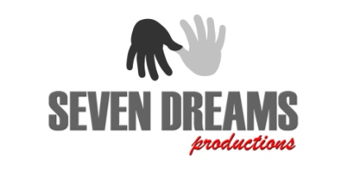


Con il supporto del Ministero per I Beni e Le Attività Culturali e Regione Siciliana
presentano

Un film di ALFONSO ARAU
L’IMBROGLIO NEL LENZUOLO
Maria Grazia Cucinotta
Primo Reggiani
Anne Parillaud
Ernesto Mahieux
Giselda Volodi
Miguel Angel Silvestre
Nathalie Caldonazzo

e con la partecipazione di
Geraldine Chaplin

IN VENDITA IN DVD DAL 18 NOVEMBRE 2010

Distribuito da


Ufficio stampa per 01 Distribution:  Lucrezia Viti  Tel. 348 2565827  lucreziaviti@yahoo.it/ l.viti@01distribution.it |  | Per immagini e materiali vari consultare il sito www.01distribution.it – Area press home-video

Cast artistico

Marianna Maria Grazia Cucinotta
Federico Primo Reggiani
Beatrice Anne Parillaud
Alma Geraldine Chaplin
Gennarino Pecoraro Ernesto Mahieux
Elena Giselda Volodi
Giocondo Miguel Angel Silvestre
Console Burke Ralph Palka
Elisa De Valory Nathalie Caldonazzo
Virginia Mimosa Campironi
Celestina Miriana Comiato
Marcello Riccardo Floris
Pietro Piero Cardano
Laura Modesta Maryam Aiello
Teresa Angelica Aragon
Don Antonio Pietro Ragusa
Madre Giocondo Maria Del Monte

Cast tecnico

Regia Alfonso Arau
Cinematografia Vittorio Storaro
Sceneggiatura Giovanna Cucinotta
Chiara Clini
Romina Nardozzi
Supervisore alla sceneggiatura Francesco Costa
Story Editor Gino Ventriglia
Direttore del Montaggio Paolo Benassi
Costumi Stefano De Nardis
Claudio Manzi
Make-up Designer Giannetto De Rossi
Trucco Lorella De Rossi
Sara Avanzati
Acconciature Mirella Sforza
Scenografie Giantito Burchiellaro

Una produzione Seven Dreams Productions
Aquellare Servicios Cinematograficos
In collaborazione con Rai Cinema
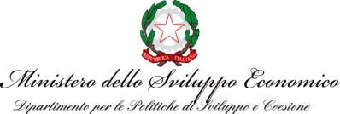



Sinossi

Nel 1905 il cinematografo, la grande novità del momento, il miracolo a cui nessuno sa ancora dare una spiegazione, conquista il Sud dell'Italia. Un aspirante produttore /regista Federico porterà scandalo e vergogna nell'esistenza di Marianna, protagonista inconsapevole del film. Una bellezza selvaggia, povera ed analfabeta, che si guadagna da vivere togliendo il malocchio e curando i paesani con erbe e pozioni medicamentose.

DATI TECNICI E CONTENUTI EXTRA DVD
Contenuti speciali Backstage / Intervista a Geraldine Chaplin / Intervista ad Alfonso Arau / Scene eliminate / Vittorio Storaro – Univisium 1:2 / Trailer
Durata 105’ ca.
Formato video 16/9 1:2 UNIVISIUM
Area 2
Audio e lingue Italiano 5.1 – Italiano 2.0
Sottotitoli Italiano non udenti - Inglese
Strato DVD 9

